DOKUMENTASI
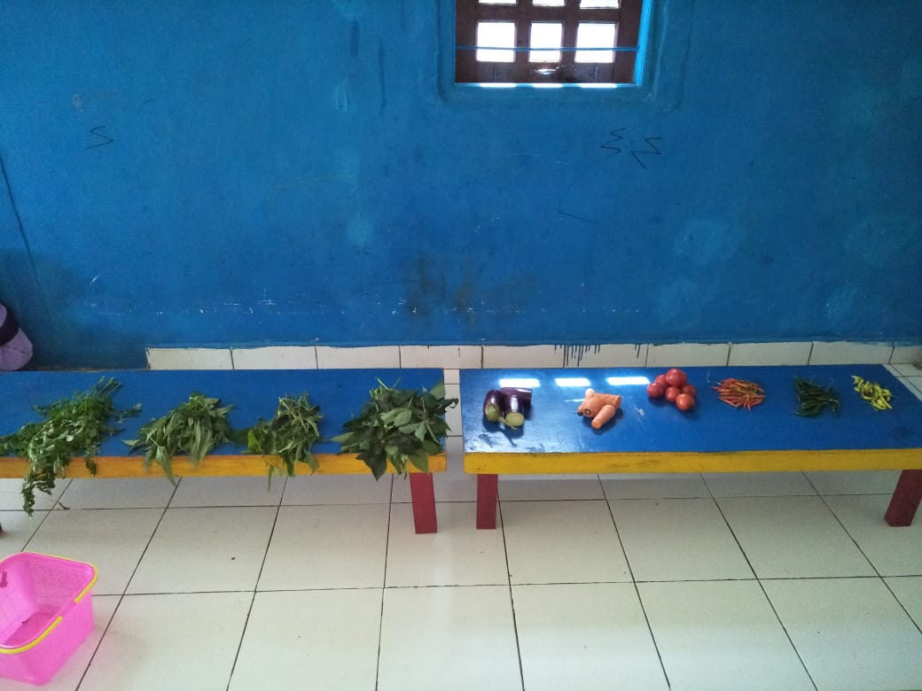
Sayuran yang dijadikan bahan untuk bermain peran makro
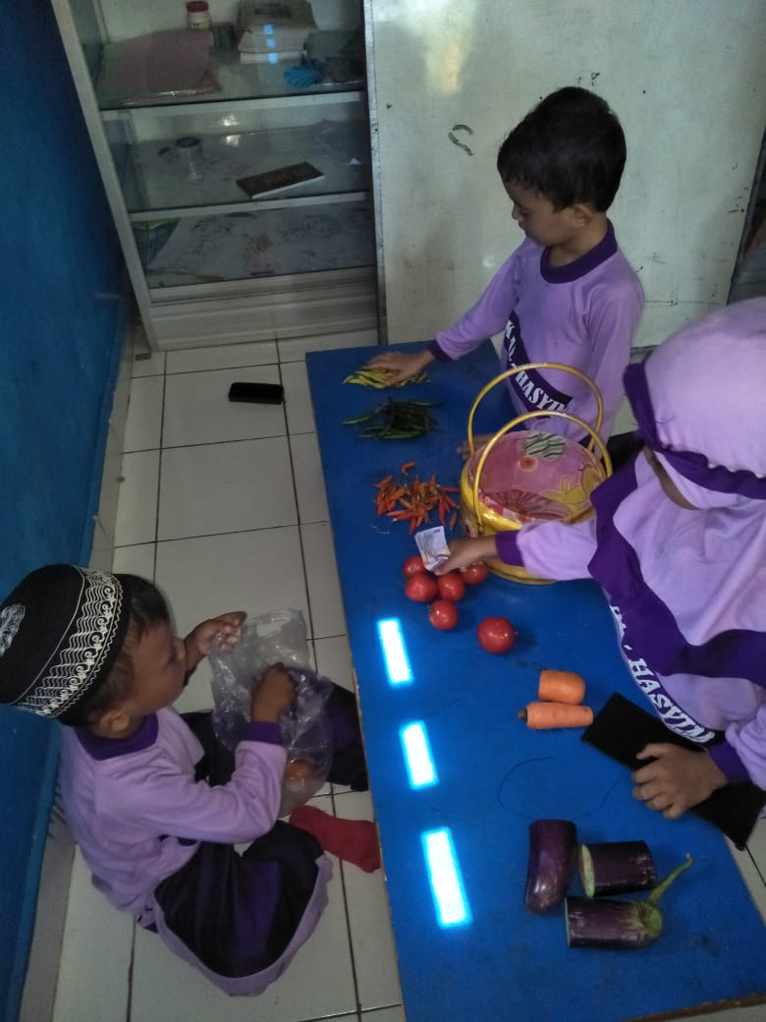
Anak yang sedang berperan sebagai pedagang dan pembeli

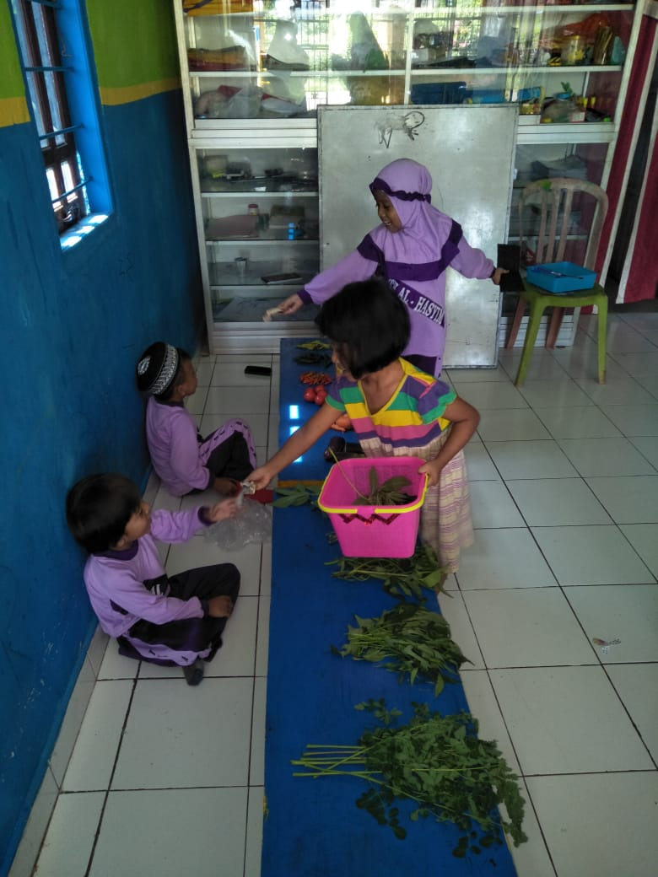
Anak sedang melakukan transaksi jual-beli
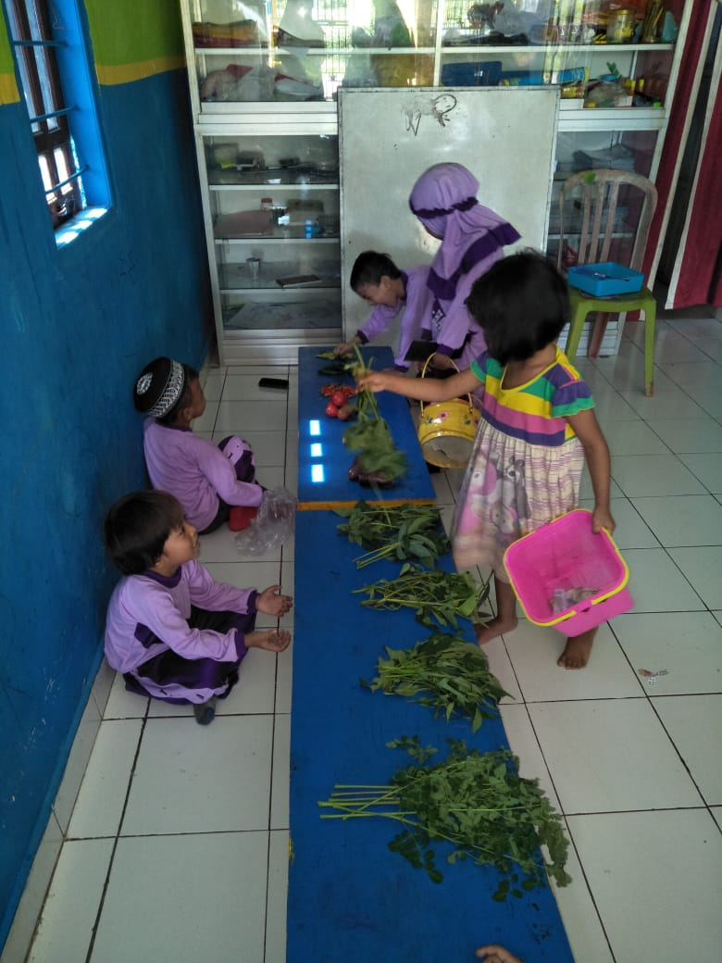
Anak sedang memilih sayuran yang akan dibeli

